몬트레이 한인 천주교회
303 Hillcrest Ave. Marina, CA93933
사순 제4주일2023년3월19일(가해) 12호

화답송 |  | 성가
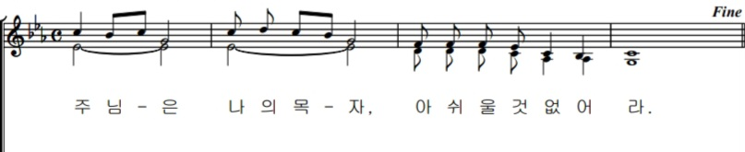 |  | 입당 119 봉헌 512  성체 그 길 파견 121

우리의 정성 |  | 미사 참례자수
주일 헌금 (3/12): $287  감사 헌금 : 박찬원 ($50), 배희주 ($150)  교무금: 곽신철(3), 김상희(3,4), 박숙희(3,4), 박찬원(2~6),  양화자(3), 이지연(22년 7~11), 정정진(3)  사제관 건립 기금: 양화자 $20 총액 $89,904.32 |  | 목요 미사 (3/9) 21명  주일 미사 (3/12) 43명

알려드립니다
■ 3월 19일 주일 미사 후 사목회의가 있습니다.
■ 3월 23일(목) 미사 30분전 십자가의 길을 함께 바치겠습니다.
■ 북가주 성령 합동 기도회 안내
주제 : 회개를 통하여 성화되는 삶
일시 : 3월 25일(토) 11시
■ 3월 29일(수) 5시 30분 살리나스 구역모임이 이수지 자매님 댁에서 있겠습니다.
■ 성목요일 주님만찬미사는 4월 6일 7시 St. Jude와 합동미사로 봉헌 됩니다.
성삼일과 부활 전례에 대한 공지는 사목회의 후 다음주에 알려드리겠습니다.

